以后人都不需要工作了，那我们干什么？
当 AI 能完成大部分执行，人的价值往哪里放？

一、盯盘人诞生
销售运营这个岗位，说起来不复杂，做起来极其琐碎。
日常工作大概是这样的：催销售补客户信息、跟进商机进展、整理报表。电脑屏幕上开着一个巨大的联系人列表，旁边是微信窗口，一个个@销售：“张哥，你那个客户上周说要试用的，信息补了没？”发出去，已读不回。再催一遍，还是已读不回。桌上贴满了便利贴——哪个客户周三要回电话，哪个商机月底要关单，哪个销售已经三天没更新跟进记录了。
这个岗位有一个非常准确的别名：人形闹钟。每天最大的工作量，就是”提醒别人做事”。
当 AI 接管执行，你只需要盯盘
昨天，一个做销售运营的人让我给他演示 Claude Code。
我给他看了几个场景：自动检查客户信息缺失并生成提醒、按互动频率和商机阶段排出跟进优先级、批量起草跟进消息。他盯着屏幕，一声不吭看了很久。
然后他问了我一句话：“以后人都不需要工作了，那我们干什么？”
我说：“你就拥抱它就行了。”
他看着我，表情很复杂。既诧异又困惑，好像我说了一句他完全听不懂的话。
打住。这个”拥抱它”到底什么意思，我先不说。我们先回头看看历史，看看人类之前遇到类似的事，是怎么过来的。

二、人类一直在”升维”
1830年代的曼彻斯特。
如果你穿越回去站在街头，看到的画面大概是这样的：到处是烟囱，到处是煤灰，空气里弥漫着一股铁锈和蒸汽混合的味道。工厂一栋接一栋，像一排巨大的砖头盒子，日夜不停地发出沉闷的轰鸣声。
那是工业革命的心脏。
在那些工厂里，正在上演一场人和机器的竞赛。手工织工们干了一辈子的活——把棉花纺成纱，把纱织成布。一个熟练的手工织工，一天能织出的布，够做几件衬衫。但蒸汽动力织机来了。一台动力织机的产量，相当于200个手工织工。
200个。
你可以想象那些织工的表情。他们中有些人砸了机器——这就是历史上著名的”卢德运动”，工人们冲进工厂，拿锤子把织机砸烂。他们觉得机器抢了自己的饭碗，毁掉机器就能保住工作。
但他们错了。机器没有被毁掉，工厂越建越多。织工们确实失去了”手工织布”这份工作。但有意思的是，他们并没有消失。他们变成了监工，在车间里巡视，确保机器正常运转。他们变成了维修工，机器出了故障，只有他们知道哪个零件该换。他们变成了流水线管理员，协调工序、分配任务。
人从”做”变成了”管”。
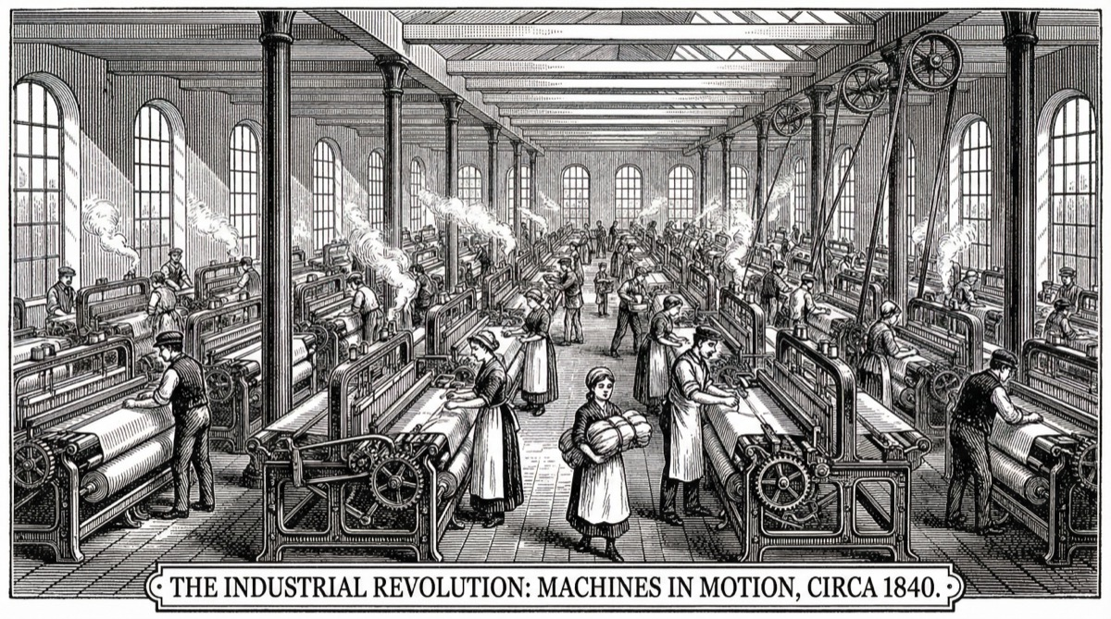 1840年代的工厂——那批纺纱工人没有消失，他们变成了监工
这里有一个反直觉的事实，大多数人没有注意到。
工业化之前，农民日出而作，日入而息。听起来很田园，很悠闲。但真相是——极度贫困。绝大多数人一辈子没有离开过自己出生的村庄，吃不饱是常态，活到四十岁已经算长寿。所谓的”悠闲”，只是因为生产力太低，多干也没用。
工业化之后呢？人反而更忙了。工厂里的工人每天工作12到16个小时，六天甚至七天一周。童工，夜班，恶劣的卫生条件。但物质财富开始爆炸式增长。棉布的价格在几十年里跌了90%，普通人第一次穿得起干净衣服。
忙到什么程度？忙到需要用法律来保护。八小时工作制是19世纪末工人运动争取来的——在那之前，根本没有”工作时长”这个概念，因为不需要。工厂主恨不得让你24小时待在车间里。
八小时工作制的出现，恰恰说明工业化让人更忙了。 你得靠法律强制划一条线，才能让人喘口气。
这就是历史的铁律：每一次生产工具的升级，都让人类升维。从亲手做，变成管理机器去做。产出暴增，人更忙，但活法变了。

三、互联网时代重演了一遍
上世纪90年代，办公室里有一种岗位叫”打字员”。
不是开玩笑。那时候电脑刚进企业，大部分人不会打字。领导手写一份文件，打字员敲进电脑，打印出来。这是一份正经工作，有编制，有工资。
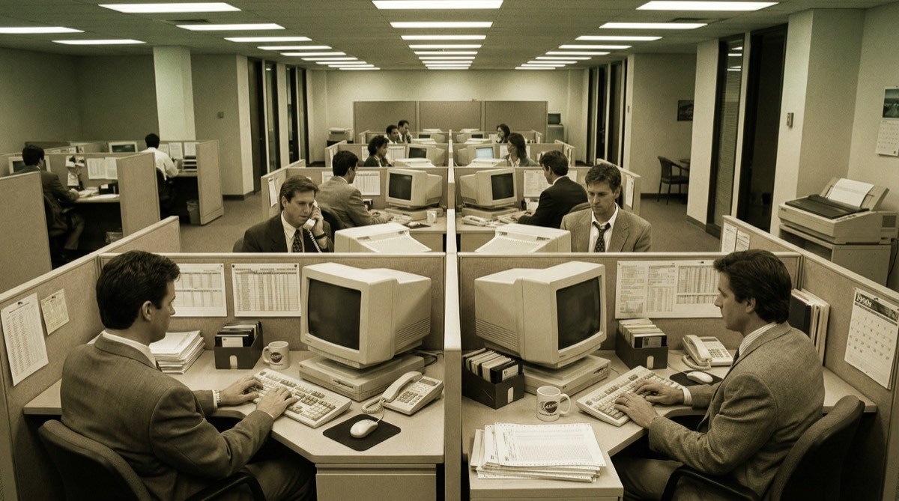 1990年代的办公室：电脑已经来了，但不是每个人都学会用它
然后每个人都学会了打字。打字员这个岗位消失了。但与此同时，程序员崛起了。IT部门从无到有，从一个人管全公司的网络，变成了几十人的技术团队。新岗位凭空诞生。
广告公司裁掉了手绘美工。胶片、颜料、画笔，这些东西一夜之间变成了怀旧藏品。但会用Photoshop的数字设计师来了，而且需求量比手绘美工大得多——因为数字化让设计的应用场景爆炸了。以前一个广告牌需要一幅画，现在一个App需要几百张图。
SaaS来了，干掉了一大批IT运维。企业不再需要自己建机房、装服务器、配网络了。但一个全新的岗位出现了——Customer Success，客户成功经理。软件变成了服务，你得有人持续确保客户用得好、续得上费。这个岗位在2005年之前根本不存在。
每一次技术浪潮，都有人哭，也都有新的工种诞生。 旧门票作废了，新门票发出来了。关键是你得去抢新门票。
这里面有一个规律，我想请你记住，后面会用到。
早期会用Excel的人，在职场上是核心竞争力。1990年代，如果你的简历上写着”精通Excel”，面试官会高看你一眼。你能做透视表？那简直是高级人才。但后来呢？人人都会了。Excel从竞争优势变成了基本技能，不会用反而是扣分项。
当一个工具普及到人人会用的时候，它就不再是竞争力了。 先用的人吃到红利，后用的人只是追平。
记住这个规律。AI也会走同样的路。

四、这次，不是重演，是加速
前两次替代的是什么？
工业革命替代的是体力。你不用自己织布了，机器帮你织。互联网替代的是重复脑力。你不用自己算账了，Excel帮你算；你不用自己跑腿传文件了，邮件帮你传。
这一次，AI直冲的是创意执行层。写文案、写代码、做设计、做数据分析——这些在过去十年里被认为是”高级脑力劳动”的事情，AI正在一项项接管。
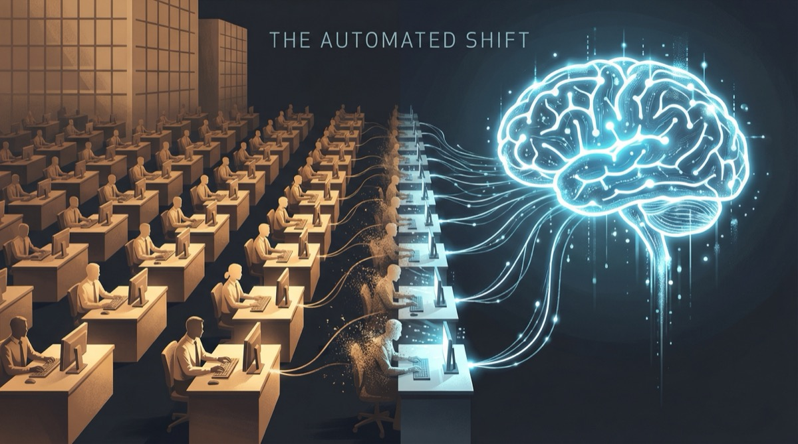 Klarna 用AI替代了700名客服——这不是新闻，这是预告
Klarna的故事你可能听过了，但数字值得再看一遍。
2024年，这家瑞典金融科技公司上线了AI客服机器人。第一个月，完成了230万次客户对话。这个数字相当于700名全职客服的工作量。客户问题的平均解决时间从11分钟降到了2分钟。直接带来了4000万美元的利润改善。
一个月。一个AI。700个人的活。
但故事没有到这里结束。后来Klarna的CEO公开承认——“走得太远了”。AI处理速度很快，但某些复杂场景下客户体验反而变差了。他们重新开始招人。
这个反转特别有意思。它告诉我们两件事：第一，AI替代人类执行工作，已经在大规模发生了，这不是理论，是现实；第二，完全去掉人也不行，人的判断力在复杂场景下依然不可替代。最终的状态，就是人+AI。 人盯盘，AI执行。
那国内呢？为什么感觉还没这么夸张？
说一句不太好听的话：这件事早晚都会来，只是时间问题。
两个原因。第一，很多老板自己没有深度用过AI，不知道它的威力到底有多大。他让助理试了一下ChatGPT，觉得”也就那样”，回去继续用老办法。第二，国内的劳动保护体制相对谨慎，大规模裁员的社会压力很大，企业动作会慢一些。
但AI的进化速度是按周计算的。每一周都有新模型发布，每一周能力都在跳跃。一旦某家大厂带头用AI重构业务流程，证明了ROI，多米诺骨牌就会倒下。窗口期不多了。

五、反直觉——AI来了，我反而更忙了
我自己用AI已经快两年了。从最早的GPT-3.5到现在的Claude Code，几乎每天都在用。
按理说，工具越强，我应该越轻松吧？
恰恰相反。我比以前更忙了。
反直觉：越好的工具，让人越忙——但也越富
为什么？因为AI降低了执行门槛之后，我开始做以前”想做但做不了”的事情。
以前写一篇深度文章，从构思到成稿要一整天。现在我可以在两个小时内完成初稿，剩下的时间用来打磨观点和结构。结果呢？我写的文章数量翻了好几倍。以前觉得”做一个小工具自动化某个流程”这种事太费时间，算了。现在Claude Code两个小时就能搞定，于是我做了一个又一个。
工具越强，我能做的事越多。能做的事越多，我想做的就更多。停不下来。
这和工业化的逻辑一模一样。工业化之前，农民”清闲”但穷。工业化之后，工人拼命干，但物质财富爆炸。AI时代，那些真正在用AI的人，产出会飙升，创作者可以一个人干一个团队的活。个性化、定制化的内容和产品会极其丰富。
这是一个机会。但只属于那些真的在用AI的人。
如果你现在还没开始深度使用AI，你不是在”保持现状”，你是在落后。因为你的同行、你的竞争对手、你的同事，有些人已经在用了。他们的产出正在以你看不见的速度增长。

六、盯盘人，盯的是什么
好，我们来聊最核心的问题。
当AI把执行成本压到趋近于零的时候，什么变得稀缺了？
写一篇文案？AI能写。写一段代码？AI能写。做一张海报？AI能做。画一个产品原型？AI能画。这些执行层面的事情，门槛正在消失。
那什么是AI做不了的？
1996年，乔布斯接受《连线》杂志采访。当时他已经离开苹果十年了，正在经营NeXT和皮克斯。记者问他怎么看微软。
他说了一句话：“They have no taste.”
他们没有品位。
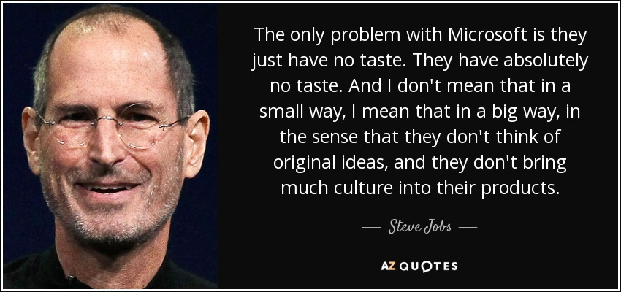 “他们没有品位。” — 史蒂夫·乔布斯，1996
这句话当时被很多人当成酸话。微软市值比苹果高几十倍，你一个被自己公司赶出去的人，有什么资格说别人没品位？
但乔布斯说的其实很深。他的意思是：微软的技术很强，工程师很多，产品也能用。但做出来的东西缺乏灵魂。缺乏那种让人拿起来就不想放下的感觉。这不是技术问题，是品位问题——你对”好”的标准定在哪里。
AI时代，这句话的含义被无限放大了。
AI可以帮你执行任何事情。但它不会告诉你应该做什么。“应该做什么”是你的价值观决定的。“做成什么样”是你的品位决定的。同样的AI工具，交给不同的人，做出来的东西天差地别。
AI让每个人都具备了生产能力。但品位高的人做出来的东西，依然和普通人隔着一条鸿沟。就像每个人都有相机，但只有少数人拍得出让你心动的照片。每个人都能写字，但只有少数人写得出让你读完还在想的文章。
品位，是AI时代最稀缺的东西。
那品位从哪来？两个源头。
第一，对世界的理解。哲学、历史、文化、艺术——这些看起来”没用”的东西，其实是品位的原材料。你读过的书、看过的电影、走过的路、思考过的问题，这些沉淀在你身上，形成了你对”好”的判断力。
第二，个人成长经历。你经历过的每个阶段——求学、工作、失败、成功、迷茫、顿悟——都在塑造你独特的感受力。这种感受力是AI永远学不会的，因为它没有真正活过。
怎么刻意去练？广泛阅读经典。不是刷短视频，不是看营销号。去读原著，去看大师的作品，去分析那些经历了时间考验的东西为什么好。把这些当原材料，不是当装饰。当你积累得足够多的时候，你的判断力自然就会和别人不同。
盯盘人盯的是什么？盯的是方向，盯的是品质，盯的是”这个东西够不够好”。AI负责跑，你负责判断往哪跑、跑得够不够漂亮。

七、工具层面，怎么用
还记得第三节我说的Excel的事吗？
早期会用Excel是核心竞争力，后来人人都会了，优势消失。AI会走同样的路，但有一个关键区别——AI的深度比Excel深得多，分化也会大得多。
Excel的上限，大部分人几年就能摸到。但AI工具的上限，目前看不到天花板。同样用AI，有人只会让它写个周报，有人用它构建了一整套业务自动化系统。这个差距会随着时间越拉越大。
选工具的逻辑很简单：一个最便宜，一个最强
我不建议你把市面上所有的AI工具都学一遍。时间有限，精力有限。我推荐一个简单的策略：选两个，一个最便宜，一个最强。
最便宜的：MiniMax。 国产大模型，订阅制，价格很低。日常高频使用——写邮件、整理笔记、翻译、头脑风暴——用它完全够了。不用担心账单，放开用。
最强的：Claude Code。 处理复杂任务用它。写代码、做系统设计、分析复杂数据、构建自动化流程——目前市面上推理能力最强、体验最好的工具。它贵一些，但用在刀刃上，回报远超成本。
掌握这两个，你既不会被账单吓到，也能处理最难的工作。
但工具只是手段。关键在于你怎么用。如果你只是把AI当一个高级搜索引擎，让它帮你查查资料、改改错别字，那你很快就会被拉平——因为人人都能做到这些。
用AI做执行，把自己的精力全部投入”判断”和”品位培养”——让AI去跑腿，你来定方向；让AI去写初稿，你来定标准；让AI去分析数据，你来做决策。这个差别，就是天花板的差别。
如果只把AI当简单工具用，天花板很低。如果用它撬动更高阶的能力——构建系统、重塑流程、提升判断力——天花板完全不同。

八、那句”拥抱它”，是什么意思
回到开头。
我那个同事的表情，我到现在还记得。既诧异又困惑。他当时在想的，大概是：“如果AI把活都干了，我还有什么用？”
他在问一个错误的问题。
“我的工作会不会消失？”——这是防御性思维。你站在原地，看着浪头打过来，想的是怎么不被淹。
应该问的是另一个问题：“我能用它创造什么？”——这是进攻性思维。你站在冲浪板上，迎着浪头，想的是怎么借力。
我们是第一批开拓者——不要做那个不改变的人
说实话，我们这批人是幸运的。
我们是第一批站在浪头上的人。很多人觉得中国在AI上落后了，其实没有那么夸张。Claude Code这样的最强工具，也是最近半年才真正爆发的。全世界大部分人都还在摸索阶段。我们几乎和全球同步站在起跑线上。
这是一场真实的革命。 意义不亚于互联网的发明。未来几十年的产业格局、就业形态、商业模式，都会围绕AI重新展开。这句话不是夸张，回头去看工业革命和互联网对世界的改变，你就知道我说的是什么量级的事。
那怎么办？
不用想太多。现在就动手。
改变一个工作流。就一个。找到你日常工作里最重复、最烦人的那件事，用AI把它自动化掉。体验一次”我坐在屏幕前看系统自动运转”的感觉。你会上瘾的。
然后改变身边的一个人。教你的同事、你的朋友、你的家人用AI。让他们也体验一次那种震撼。我教我同事用Claude Code的时候，没想到他能做出一个自动化系统。人的潜力在遇到好工具的时候会被释放出来，有时候连他自己都不知道。
千万不要做那个不改变的人。
历史上每一次浪潮都一样——最先动起来的人吃到最大的红利，最后动起来的人只能捡别人剩下的。中间那些始终没动的人，就被浪头淹没了。没有例外。
回到那个做销售运营的人。
他问完那句话之后，沉默了一会儿。然后重新盯着屏幕，没再说话。
我也没有多解释。有些事，讲再多道理不如自己做一遍。
等他亲手跑出第一个自动化流程，他就会明白——那种”我坐在这里，系统帮我干活”的感觉，一旦体验过，就停不下来了。那种神情你认识的：有点兴奋，有点跃跃欲试，像一个刚学会骑自行车的小孩，急着想知道自己能骑多远。
这就是”拥抱它”的意思。

老雷（Andy），明道云 & Nocoly CMO，SaaS 行业从业十余年。骨子里是个产品人和技术迷，乔布斯的信徒，相信好的产品能改变世界。深度关注 AI、商业与科技趋势，目前在深度使用和实践 Claude Code，专注探索 AI 如何重塑产品形态和商业逻辑。不聊概念，只聊真实发生的事。

雷码工坊笔记 — 微信扫码关注，获取更多 AI 实践内容。

